**Gymnázium, Praha 6, Arabská 14**

Programování

**ROČNÍKOVÁ PRÁCE**

2023 Oren Holiš, Hana Machalíková, Anna Šimánková

**Gymnázium, Praha 6, Arabská 14**

Arabská 14, Praha 6, 160 00

**ROČNÍKOVÁ PRÁCE**

**Předmět:** Programování

**Téma:** WEBOVÁ APLIKACE NA UČENÍ SLOVÍČEK

**Autoři:** Oren Holiš**,** Hana Machalíková, Anna Šimánková

**Třída:** 3. E

**Školní rok:** 2022/2023

**Vedoucí práce:** Mgr. Jan Lána

**Třídní učitel:** PaedDr. Markéta Šlegerová

**Poděkování:**

Tímto bychom rádi poděkovali panu profesorovi Mgr. Janu Lánovi za podporu celého týmu a za rady, které tam poskytnul.

Prohlašuji, že jsme ročníkovou práci vypracovali samostatně pod vedením Mgr. Jana Lány a poctivě jsme citovali všechny použité zdroje a literaturu.

V Praze dne ............ ..................................................................................

Oren Holiš, Hana Machalíková, Anna Šimánková

**Anotace:**

Cílem by bylo vytvořit webovou aplikaci na učení slovíček, která by zahrnovala následující způsoby učení. Zaprvé by zde byly přednahrané tematické okruhy, které by bylo možné plnit v adventure módu, což znamená, že by se postupně okruhy odemykaly tak, jak by je uživatel plnil. Pokud nedokončí předchozí, nemůže postoupit dál. Bylo by možné vytvořit soukromé okruhy, popřípadě je sdílet. Při učení by se častěji opakovala slovíčka, která uživateli nejdou. Uživateli by se vedly statistiky jeho aktivity a úspěchů a to i z adventure módu. Bylo by zde také více možnosti, jak se slovíčka učit (kartičky, vypisování překladů, …). Jako rozšíření by zde byly denní cíle.

**Obsah**

Obsah 1

1. Úvod 3

2. Vzhled a funkce aplikace 3

2.1. Tutoriál 3

2.2. Nástěnka 4

2.2.1. Board 4

2.2.2. Složky a adventure 5

2.3. Adventure 6

2.4. Kurzy 7

2.4.1. Vytvoření lekce 7

2.4.2. Možnosti učení 9

3. Technologie a architektura aplikace 11

3.1. Databázové schéma 11

3.2. Architektura 12

3.3. Programovací jazyky 13

3.4. Technologie 14

3.5. Instalace 17

3.5.1. Podporované operační systémy 17

3.5.2. Podporovaná zařízení a platformy 18

3.5.3. Instalace 19

3.5.4. Závislosti aplikace 19

4. Závěr 19

5. Zdroje 21

1. Úvod

Tento dokument se zabývá rozborem práce s tématem vytvoření webové aplikace na učení cizích slov.

Tato aplikace má pomoci všem, kteří se potřebují či chtějí naučit nebo opakovat si slovíčka z různých jazyků.

Je zde vytvořeno více způsobů učení. Ať už trénování jednotlivých slov, tak i přednahrané lekce, které se týkají nějakého okruhu.

1. Vzhled a funkce aplikace

V této kapitole budou postupně představeny jednotlivé karty aplikace. Budou popsány funkce, kterými se jednotlivé aspekty aplikace vyznačují.

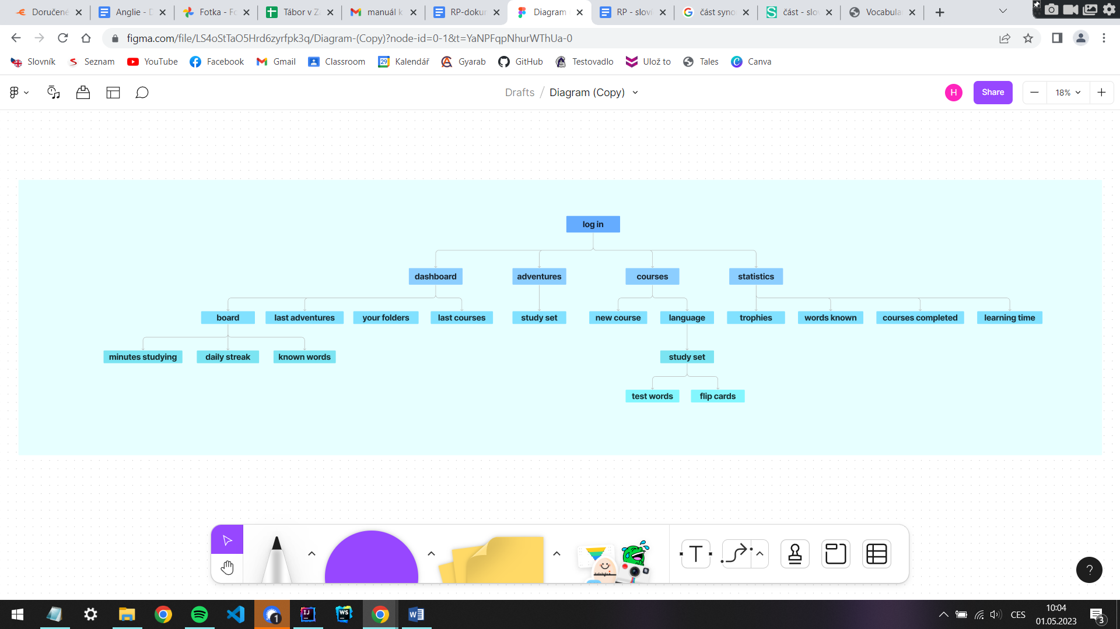

Obrázek 1 Use-case diagram

* 1. Tutoriál

Po prvním přihlášení Vám bude zobrazen tutoriál, který uživateli pomáhá pochopit, jak celá aplikace funguje.

Celý tutoriál se dělí na tři části – Úvod, Kurzy a Adventure mód. Zde jsou popsány ty nejzásadnější informace o funkci aplikace, což pomůže uživateli se rychleji zorientovat po prvním přihlášení do aplikace.

V úvodu je uživatel seznámen a hlavní myšlenkou aplikace, k čemu slouží a pro koho byla určená.

Sekce Kurzy pak popisuje fungování části aplikace, kde si uživatel vytváří svůj vlastní učební materiál. Jsou zde vysvětleny jednotlivé možné způsoby učení a celkové seznámení s funkcemi, které se ke kurzům váží.

Posledním bodem tutoriálu je adventure mód. I zde je hlavním cílem vysvětlit novému uživateli, jak používat tyto předpřipravené lekce a jak s nimi pracovat.

Celý tutoriál by měl sloužit k prvotnímu představení aplikace, popsání nejdůležitějších jejích částí, aby se uživatel necítil ztracený a mohl, bez nějakého velkého zkoumání, začít s učením.

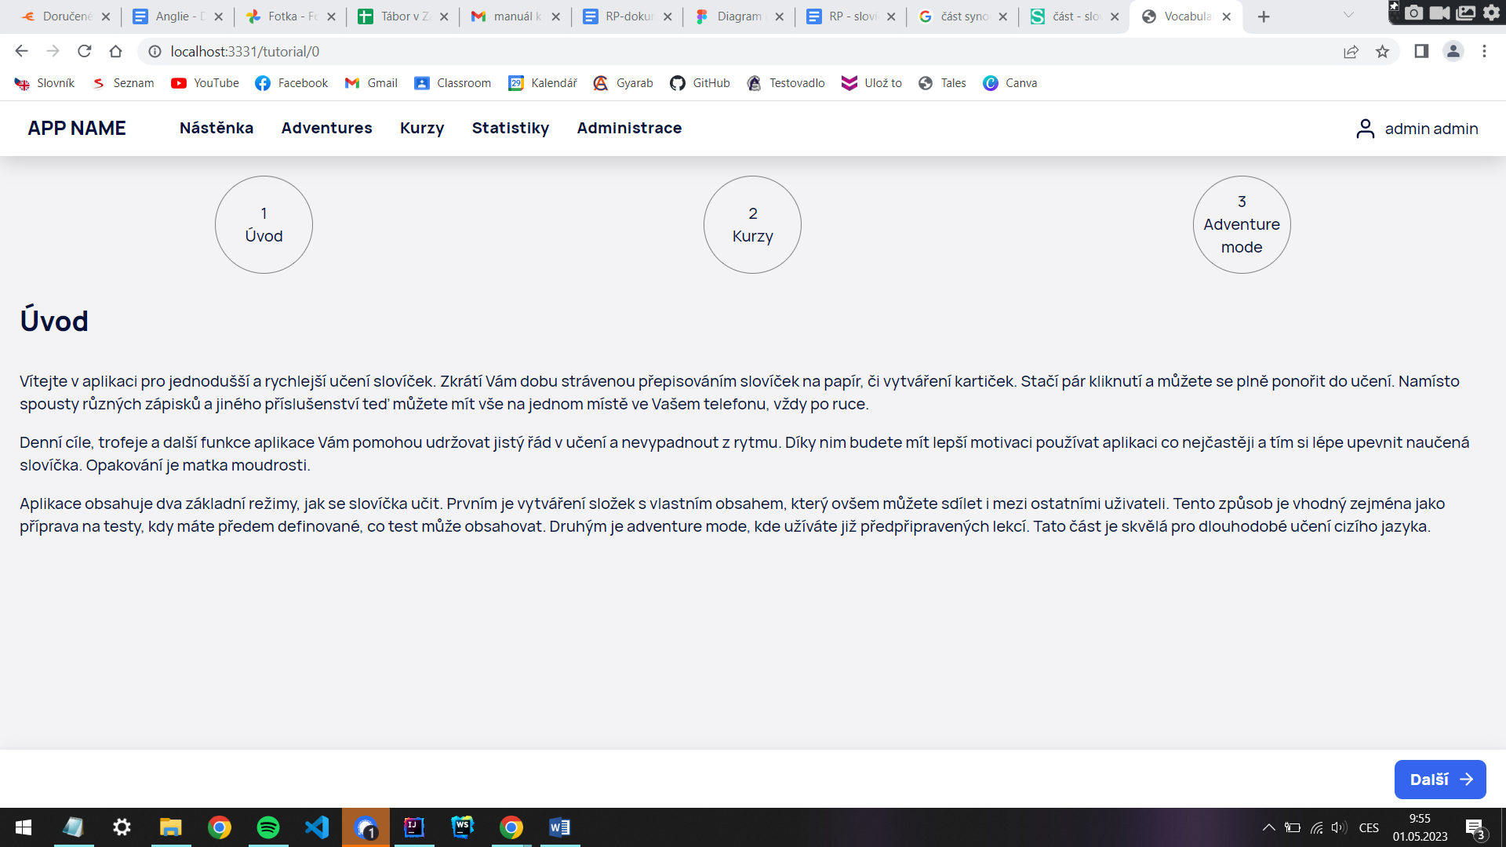

Obrázek 2 Tutoriál

* 1. Nástěnka

Nástěnka by se dala považovat za takovou hlavní stránku aplikace, která neobsahuje jen nejzásadnější a nejnovější informace, ale také data, které si zde uživatel sám uložil tak, aby je našel hned po příštím otevření aplikace. Všechny informace, které nástěnka obsahuje, jsou umístěny do jednotlivých rámečků, každý údaj má svůj vlastní, kvůli lepší přehlednosti.

* + 1. Board

První, čeho si na nástěnce všimneme je bracket s informacemi o Vašem využívání a návštěvách aplikace, dané údaje se uživateli počítají a ukládají sami. Tento board obsahuje 3 hlavní údaje.

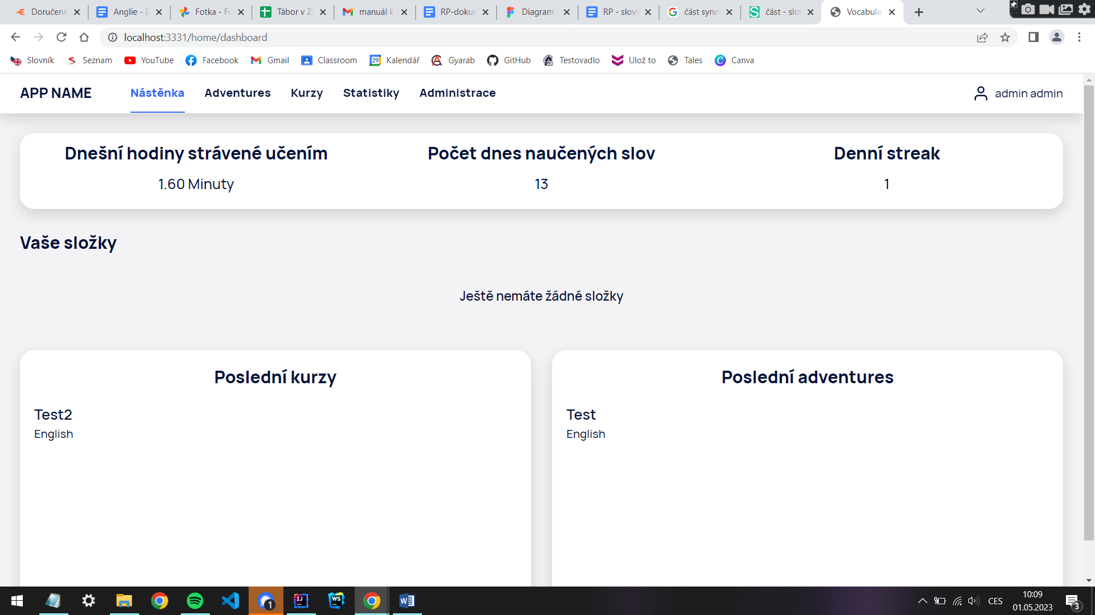

Obrázek 3 Nástěnka 1 – board

**Dnešní hodiny strávené učením**

Je to údaj, kde uživatel vidí, kolik na svém přihlášeném profilu strávil učením. Počítá se sem čas strávený procházením kurzů, ale i adventure. Jak již název napovídá, tak se tento časový údaj týká pouze aktuálního dne. Celkový přehled má uživatel možnost najít ve statistikách.

**Počet dnes naučených slov**

Tento číselný údaj reprezentuje, jaký počet slovíček jste se za daný den naučili. Mohou to být jak úplně nová slova, tak slovíčka, které jste se již dříve učili, ale procházíte si je znova a je vidět, že je umíte. Tento údaj se každý den resetuje.

**Denní streak**

Toto číslo Vám ukazuje uživatelův aktuální denní streak. V podstatě kolik dní po sobě bez přestávky jste otevřeli a učili se v aplikaci slovíčka. Pokud nasbíráte několikadenní streak, ale další den již aplikace neotevřete, začínáte sbírat zase od nuly. Například když má uživatel nasbíráno streak 8 dní, což znamená, že za posledních osm dní alespoň jednou za každý z těchto dnů aplikaci otevřel, ale další den už by uživatel aplikaci neotevřel, nedostane devátý den do streaku, ale naopak všechny ztratí a budou se mu počítat zase od začátku.

* + 1. Složky a adventure

I tato druhá část nástěnky se dělí na 3 části. Nejsou to ale pouze statistické údaje, ale i prolinkované odkazy, které uživatele přesměrují na kurz, který si z nástěnky vybral.

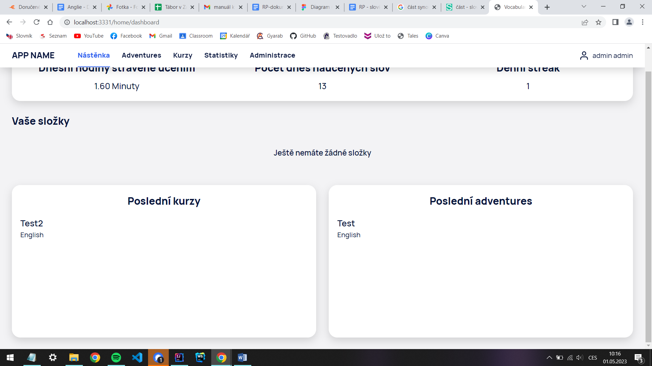

Obrázek 4 Nástěnka 2 – složky

**Vaše složky**

Vaše složky mají své vlastní oddělení od boardu, protože to je jediná část nástěnky, kterou si uživatel může sám upravovat. Ukládá si zde své sety a složky slovíček, které chce mít po ruce a počítá s tím, že při příštím otevření aplikace je bude chtít použít. Proto si je připevní na nástěnku a nebude je muset nikde hledat.

**Poslední kurzy**

Poslední kurzy mají také svůj vlastní rámeček, do kterého se automaticky ukládá posledních pět lekcí, které uživatel otevřel a procvičoval naposledy. Pod každým setem, který se vám zde, v posledních kurzech, ukazuje, je zobrazený i jazyk, pod kterým máte v Kurzech tuto lekci uloženou. Jazyk reprezentuje jak jazyk slov, která jsou v této složce uložená, ale i jako název složky pro rozdělení lekcí, aby se v tom uživatel lépe vyznal.

**Poslední adventures**

Poslední adventures je v podstatě podobný údaj jako Poslední kurzy, má svůj rámeček a ukládá se zde posledních pět setů, které si uživatel v adventure módu spustil a studoval. Pod každým setem je opět napsáno v jaké složce/jakém jazyce slovíčka jsou.

* 1. Adventure

V hlavním menu po nástěnce následuje Adventure. V této záložce se už můžete i něco naučit. Většinou, pokud nejste studenty, nemáte předem definovaný seznam slov, která by mohla být nahrána do aplikace.

V této sekci máte možnost se učit pomocí lekcí předpřipravených administrátorem. Jsou uspořádané do mapy podle obtížnosti. Veškeré lekce vytváří administrátor v sekci Administrace. Uživatel k jejich úpravám nemá přístup.

V mapě se lekce odemykají postupně. Vždy musí uživatel splnit všechny předchozí, než se bude moci posunout dál. Postupně se zvyšuje obtížnost jednotlivých lekcí, jak se zlepšujete v daném cizím jazyce.

Každá lekce je reprezentována ikonou, která představuje téma, jakému se daná lekce bude věnovat. Všechny obrázky, stejně i jako veškeré další potřebné změny, spravuje administrátor. Při změnách je možné nastavit i určitý počet opakování, které uživatel bude muset absolvovat, než bude lekce označena za dokončenou.

* 1. Kurzy

Hned za adventure v hlavním menu naleznete záložku Kurzy, kde máte možnost se naučit slova dle vlastního výběru. Po rozkliknutí této záložky se dostanete na seznam Vámi vytvořených kurzů. Veškeré Vaše lekce, obsahující jednotlivá slovíčka, je možno si uspořádat podle jazyků, které se aktuálně učíte. Rozdělení do těchto složek můžete změnit jak při prvním vytvoření nové lekce, tak i při pozdější úpravě.

Tento způsob učení, na rozdíl od adventure modu, Vám umožňuje vlastní výběr slov, která se budete učit. Užitečný nástroj například pro studenty, kteří dostanou předem definovaný seznam, který mají nastudovat. Tady by jim adventure mód moc nepomohl, proto naše aplikace obsahuje i tuto sekci, kde si jednotlivé lekce uživatel vytváří sám.

Když už aplikaci používáte nějakou dobu a máte vytvořených lekcí vícero, můžete využít funkce vyhledávání v pravém horním rohu.

* + 1. Vytvoření lekce

Hned na první pohled po otevření záložky Kurzy si všimnete velkého modrého tlačítka Vytvořit nový kurz s ikonkou plusu. Díky tomu, že je to jediné tlačítko, tak jeho naleznutí je velice intuitivní. Není třeba stránku podrobně prohledávat, tlačítko pro přidání nového kurzu nelze přehlédnout.

Po stisknutí Vytvořit nový kurz se dostanete k formuláři, kde po Vás aplikace bude požadovat informace jako název kurzu, jazyk (složka, pod kterou se bude lekce zobrazovat) a stručný popis. Všechny tyto části jsou povinné. Navíc si pak ještě můžete vybrat, zda-li lekci uvidíte pouze vy, nebo i někdo jiný. Vhodné, pokud například tuto aplikaci používá více studentů z jedné třídy, aby nemusel každý vytvářet svou vlastní lekci s těmi samými slovy, tak si ji jednoduše mezi sebou nasdílí. Pouze při pozdějších úpravách namísto předvyplněného Já vyberete Všichni.

Jako další možnost ještě můžete změnit stav kurzu. Jestliže nejste s tvorbou lekce ještě zcela hotoví a nechcete, aby Vám to ostatní přátelé ještě nepoužívali, tak pouze změňte stav ze Zveřejněno a oni nic neuvidí.

Již při tvorbě nové lekce můžete začít přidávat slova. V dolní části formuláře je prostor pro obsah lekce. Tlačítko Přidat slovo je opět velmi jasně viditelné, takže ho nepřehlédnete.

Když už máte hotovo při vyplňování formuláře, pouze stiskněte tlačítko uložit a lekce se Vám automaticky zobrazí na úvodní straně záložky Kurzy pod složkou, kterou byla v sekci jazyky vybrána.

* + 1. Přidání slova

Ať už slovo přidáváte hned při tvorbě nové lekce, nebo až při pozdějších úpravách, postup je vždy stejný. Zobrazí se Vám formulář, kde Vás aplikace požádá o vyplnění potřebných informací.

Mezi údaje, které musíte vyplnit, patří název slova a jeho překlad. Bez těchto informací Vám aplikace slovo neuloží, protože bez nich by následné testování a učení nemělo smysl.

Volitelnými poli pak jsou definice, fonetický přepis a užití ve větě. Všechny tyto dodatečné informace Vám mají pomoct si slovo lépe upevnit a zlepšit následovné jeho užití. Definici si nejlépe napište ve stejném jazyce jako je přidávané slovo. To Vám pomůže pochopit hlubší význam v cizím jazyce a případné spojitosti s jinými výrazy. Fonetický přepis je zde samozřejmě kvůli výslovnosti. Pokud není slovo vysloveno přesně, tak může velmi často znamenat něco úplně jiného. Jako poslední z volitelných údajů, které ke svému slovu můžete napsat je užití ve větě. Je důležité myslet i na gramatiku, která se daného výrazů týká. Zda-li se pojí s některými určitými předložkami a jak ovlivňuje zbytek věty. Taky to napomáhá k lepšímu zapamatování slova.

* + 1. Možnosti učení

Aby vytváření lekcí vůbec k něčemu bylo, tak je potřeba, aby se znalosti jednotlivých slov daly ověřit. K tomu samozřejmě slouží učební část této aplikace. V této sekci si bude moci ověřit, jak dalece ovládáte slova, která byla do aplikace nahrána. Jsou zde dvě možnosti, jak se slova učit – testování a flip karty.

**Testování**

Pokud vyberete možnost testování, tak Vám bude aplikací náhodně vybrán jeden ze tří možných způsobů. Abyste si ověřili, že danou lekci opravdu ovládáte, tak byste měli být schopní zvládnout všechny tři způsoby. Těmito třemi druhy testování jsou doslovné psaní překladu, rozhodování Ano/Ne a výběr z možností.

Doslovné psaní je jednoduché. Aplikace Vám náhodně zobrazí slovo z lekce, která byla vybrána, a Vy k tomu musíte napsat překlad, který se shoduje s originálem vyplněným během vyplňování údajů pro dané slovo.

Při odpovídání, zda-li se překlad odpovídá tázanému slovu, pouze vybíráte z možností Ano a Ne. Slovo a překlad je náhodně vybrán z lekce, kterou chcete procvičovat. Fráze z ostatních lekcí se Vám do toho míchat nebudou, tudíž se můžete soustředit pouze na konkrétní odvětví slovní zásoby.

V poslední řadě Vám může aplikace vybrat výběr překladu z více možností. I u této možnosti jsou příklady vybírány pouze z aktuální lekce. Jsou Vám ukázány čtyři překlady a Vy musíte vybrat tu možnost, která koresponduje se slovem, které je Vám zobrazeno.

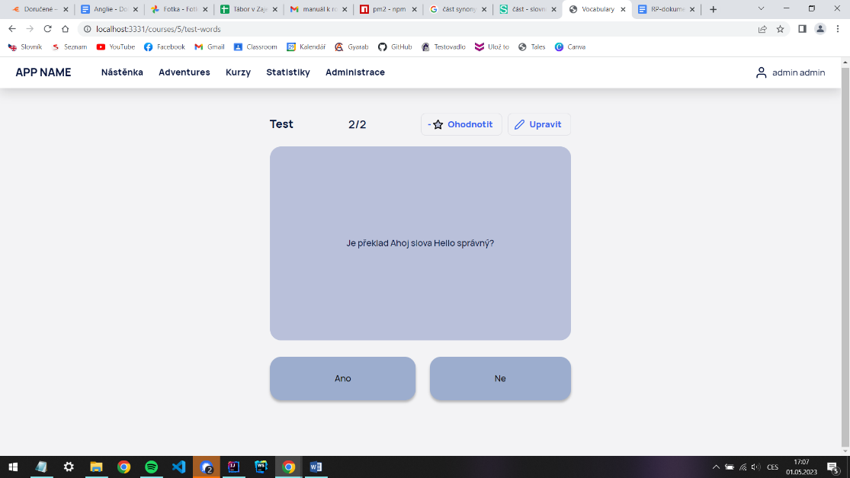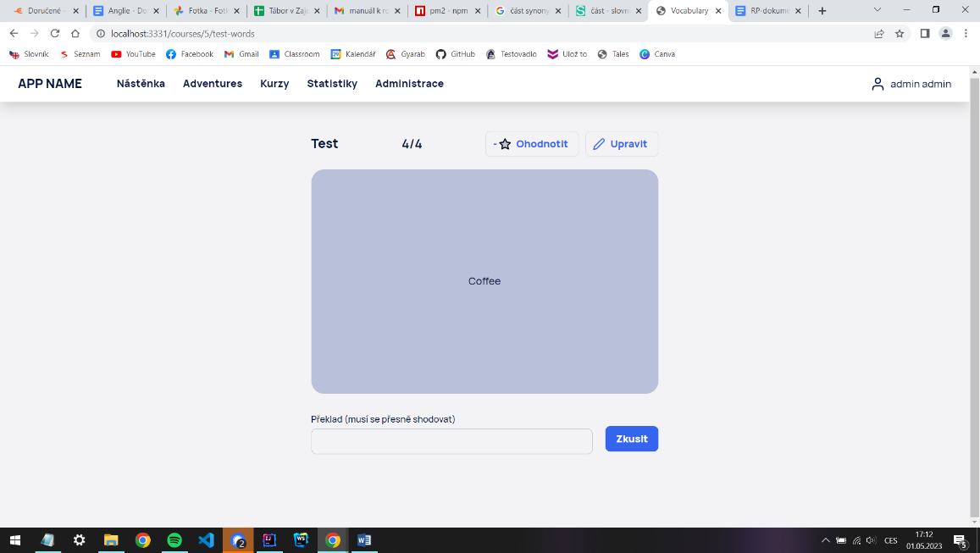Testování končí, když správně odpovíte na kterýkoli z testů od každého slova uvedeného v lekci. Následně Vám aplikace pogratuluje a nabídne Vám, jestli chcete pokračovat v učení (opakovat celý proces), nebo se vrátit na stránku Kurzů. 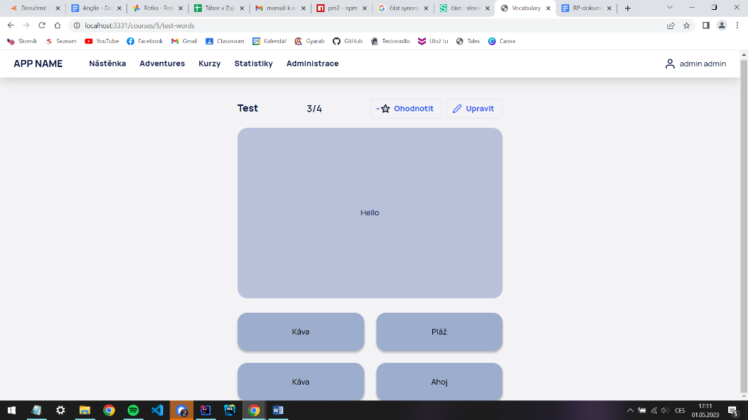

Obrázek 5 Způsoby testování slov

**Flip karty**

V případě, že si chcete lekci pouze rychle zopakovat, tak namísto testování se Vám budou více hodit flip karty. Ty Vám umožní projít celou lekci rychle a bez zbytečného zdržování se psaním a bez prodlení přejít dalšímu slovu.

Procházení je relativně rychlé, protože Vám aplikace akorát náhodně zamíchá slova v procházené lekci a Vy si je pouze pomocí šipek pod kartou nebo šipkami na klávesnici procházíte. Slovo se primárně zobrazuje v cizím jazyce a po kliknutí na něj se zobrazí jeho překlad. Tím si můžete ověřit, zda-li slovo umíte, či ne.

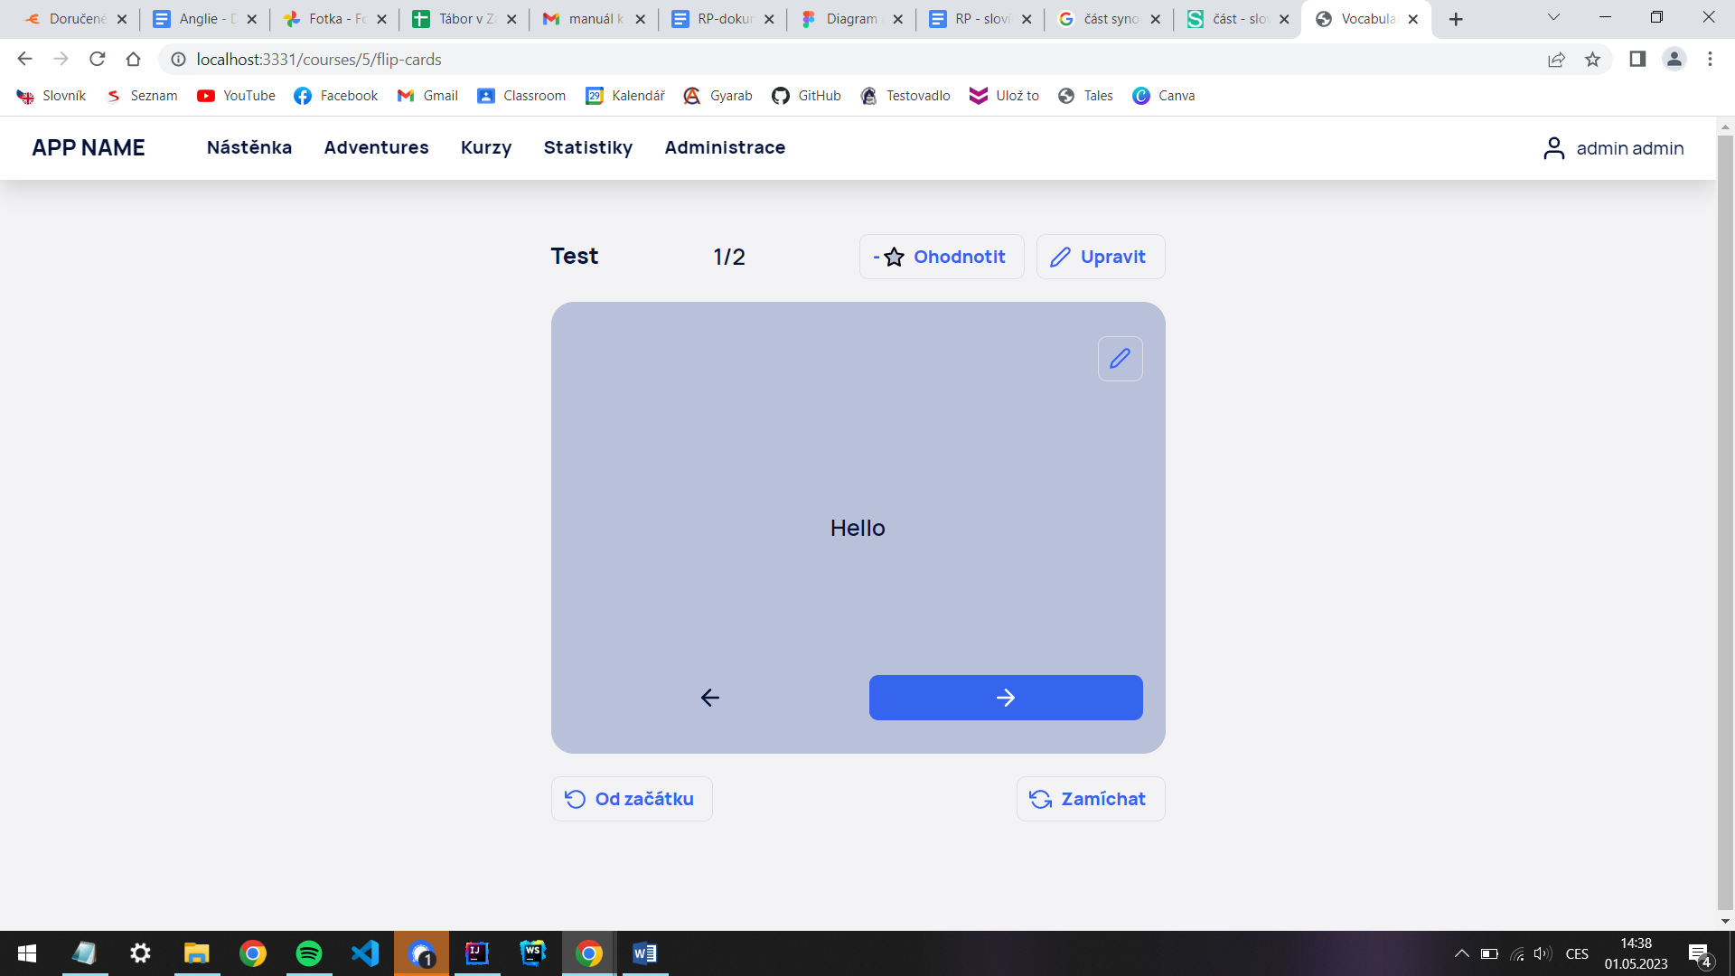

Obrázek 6 Ukázka flip karty

* 1. Statistiky

Na stránce pod názvem Statistiky nalezneme 4 hlavní údaje o uživateli, který je momentálně přihlášen. Ukáží se mu zde jak jako odznaky, které získal studováním slovíček a hodinami strávenými studováním, tak statistiky v podobě grafů, které znázorňují jeho úspěšnost v lekcích a jeho navštěvovanost aplikace.

* + 1. Trofeje

Prvním údajem, který uživatel nalezne ve statistikách není nic jiného než trofeje, které zvládl získat. Trofeje jsou znázorněny jako modré šestiúhelníky, ve kterých je vždy napsáno barevné číslo určující jeho úspěch. Například pod naučenými slovíčky uživatel získal trofej s číslem 100, to znamená, že se již v aplikaci zvládl naučit 100 nových slovíček. Trofeje jsou udělovány za splnění cílů v oblasti naučených slov, hodin studování a neposledně také v oblasti splněných lekcí.

**Známá slova**

Jednou z hlavních trofejí, které může uživatel získat je trofej za určitý počet naučených slovíček. Studováním je možné získat trofeje přesně za 100, 500, 1 000 a dokonce až i 5 000 naučených slovíček. Pokaždé, když uživatel dosáhne nové trofeje, zabarví se mu její odznáček.

**Hodiny strávené učením**

Tyto trofeje jde získat za počet hodin strávených učením se nových slovíček při procházení lekcí či adventure. Pro uživatele je možné dosáhnout zabarvení odznáčků trofejí ve výši 1, 5, 10 a až 100 hodin učení v aplikaci.

**Dokončené kurzy**

Poslední odznaky je možné získat za počet vámi dokončených lekcí. Nezáleží na počtu slovíček obsažených v lekci ale na dokončení opravdu celé lekce. Tím pádem není možné za delší lekci očekávat vyšší hodnotu trofejí. Získat zabarvený odznáček trofeje je možné za dokončení 1, 5, 10 a 100 lekcí.

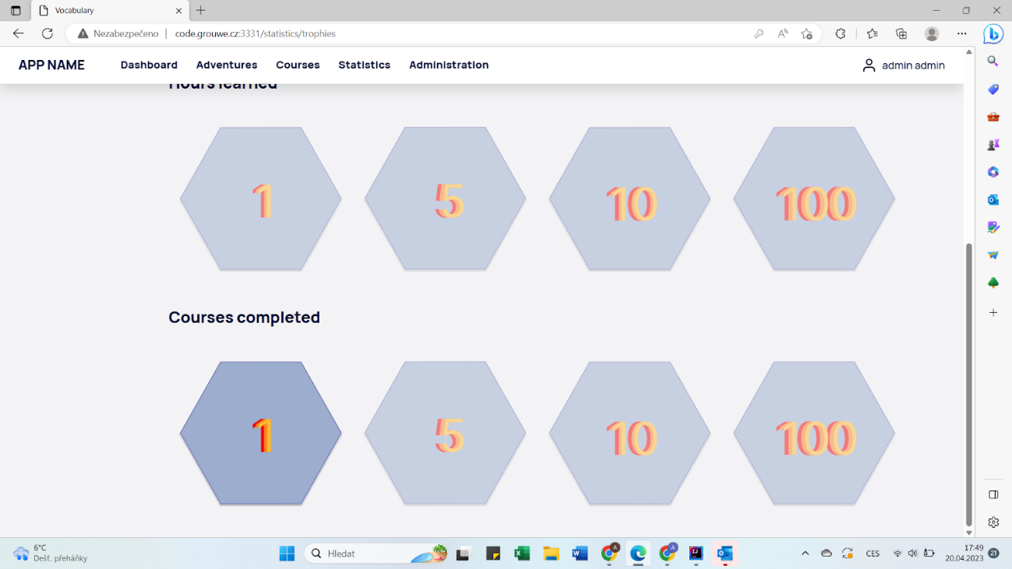

Obrázek 7 Získaný odznak za 1. splněnou lekci (statní nezískané)

* + 1. Známá slova

Druhý údaj, který uživatel nalezne ve statistikách je graf počtu naučených slov za určité dny. V horním pravém rohu obrazovky je možné nastavit si přesné datum, od kterého a do kterého dne chcete Vaši statistiku učení slovíček v grafu ukázat. Světle modré pole v grafu, jak je vidět podle vysvětlivky nad ním, Vám ukazuje přesný počet naučených slovíček za dobu, kterou jste si sami zadali.

* + 1. Čas strávený učením

Zde se uživateli stejně jako v naučených slovíčkách zobrazí modrý graf. Uživatel si sám zadá, od kterého do kterého přesného data chcete čas učení slovíček počítat. Při najetí kurzorem na modré části grafu ukazující jednotlivé vámi nastavené dny se Vám zobrazí lišta s přesným datem a časem učení, který se počítá v minutách.

* + 1. Dokončené kurzy

Posledním údajem, který pod statistikami najdeme, je opět další graf, tentokrát znázorňující počet splněných lekcí. Uživatel opět zadá datum, od kterého a do kterého dne chce graf zobrazit a modrý sloupec zobrazí přesný počet vámi dokončených lekcí za každý z dat, které zadáte.

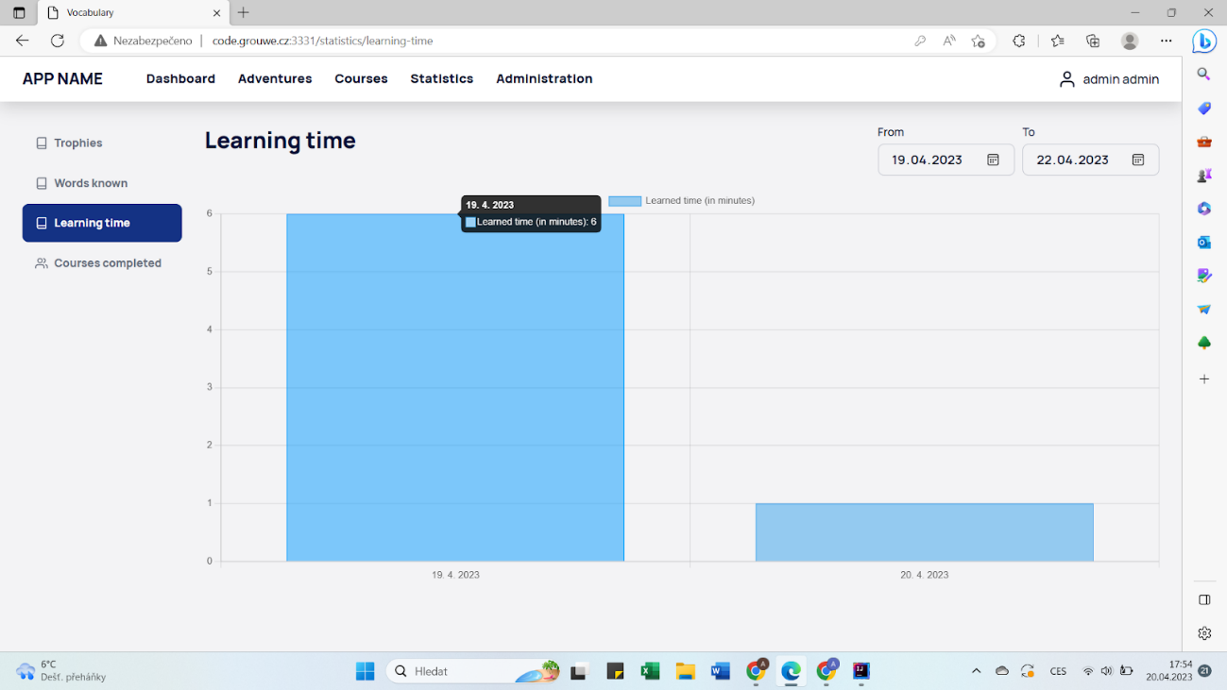

Obrázek 8 Příklad grafu minut strávených učením za období od 19.4 do 22.4 2023

* 1. Administrace

K administraci nemá přístup každý uživatel, ale pouze správce aplikace (administrátor). V této sekci daný správce upravuje, nastavuje a přidává různé nastavení aplikace, jako například nové jazyky, ale také má přístup ke správě administraci adventure módu. V administraci se nachází 4 hlavní části.

**Adventures**

První částí administrace jsou adventures. Zobrazují se zde jejich seznam se zadanými názvy, stručným popisem, zadaným jazykem a stavem, ve kterém se dané adventures momentálně nachází. To dosti záleží na tom, zda-li uživatelé tento konkrétní adventure uvidí. U každého je možnost změny názvu, popisu, jazyka i jejich stavu. A v neposlední řadě je zde možnost přidání nových adventures. Po rozkliknutí detailu mapy adventure je možné upravovat jednotlivé uzly stejně jako je tomu u úpravy jednotlivých lekcí. Je nutné při přidání nové lekce vybrat i ikonu, kterou je možné nahrát v sekci Obrázky.

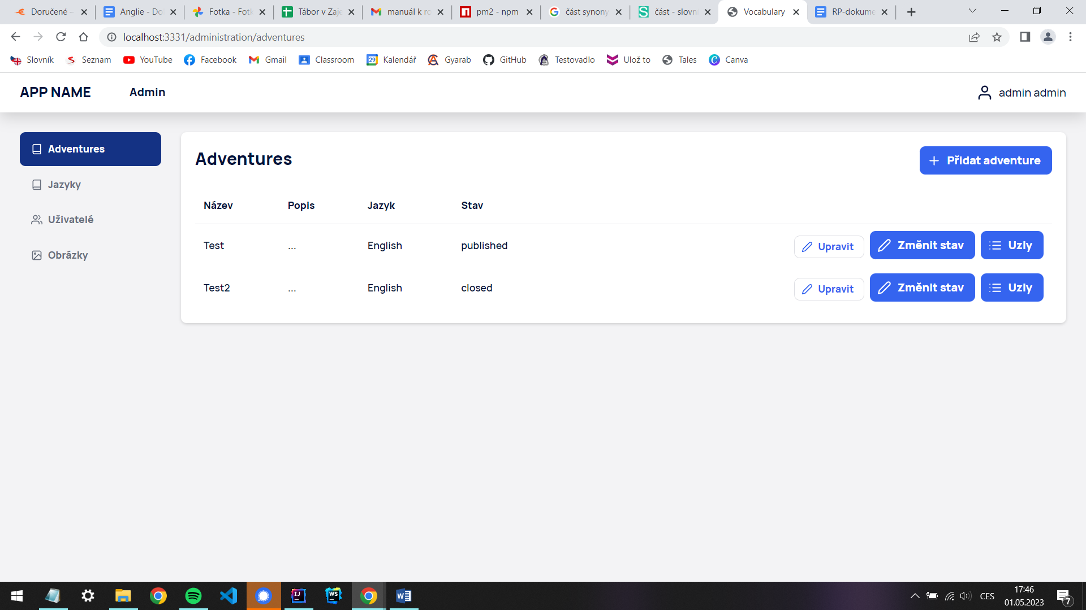

Obrázek 9 Pohled administrátoru na správu adventures

**Jazyky**

Druhou částí administrace jsou jazyky. Jazyky je možné libovolně přidávat a upravovat. Jazyky se poté dají vybrat jako hlavní jazyk lekce nebo adventure. Tento výběr slouží k lepšímu zobrazení lekcí, které se tímto rozdtřídí do složek podle jednotlivých jazyků, je možné podle nich i vyhledávat.

**Uživatelé**

Jednou z dalších částí administrace jsou Uživatelé. Je zde zaznamenáván celý seznam uživatelů používajích tuto aplikaci. U každého uživatele jsou zaznamenány 3 údaje, jejich uživatelské jméno, role a jejich stav, pokud jsou aktivní či neaktivní. Správce aplikace může upravovat jejich údaje, od jejich role, jména a emailu až po úpravu hesla a nastavení jeho aktivity. Samozřejmě je zde možnost přidání nových uživatelů.

**Obrázky**

Jako poslední má správce aplikace možnost přidat obrázky, které ale musí být pouze ve formátu svg, které se poté dají vybrat jako náhledový obrázek jednotlivých uzlů.

1. Technologie a architektura aplikace

V této kapitole jsou popsány veškeré technologie a aplikace, které aplikace využívá nebo byly použity pro její vývoj, dále je zde popsána zjednodušená architektura aplikace, databázové schéma a instalace aplikace společně s podporovanými zařízeními.

* 1. Databázové schéma

Zde je popsáno úplné databázové schéma aplikace, neboli ER diagram (Entity-Relation diagram). V databázi se nachází celkem 18 tabulek, z nichž pouze jediná je párovací[1] a 3 číselníkové[2]. Všechny tabulky jsou navázány na tabulku users, přes kterou se určuje, zda má uživatel k daným datům přístup.

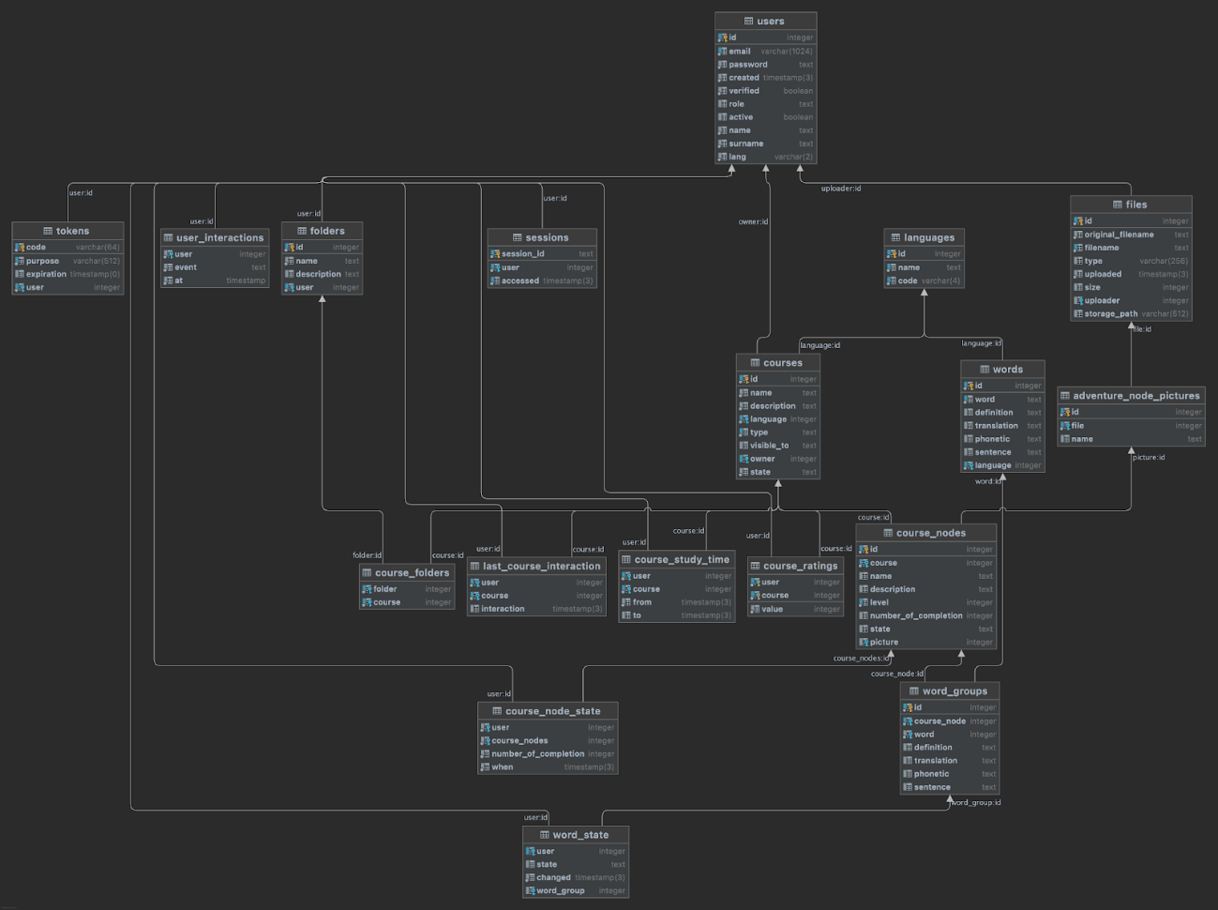

Obrázek 10 Databázové schéma

* 1. Architektura

V této kapitole je popsán a vysvětlen zjednodušený diagram architektury aplikace.

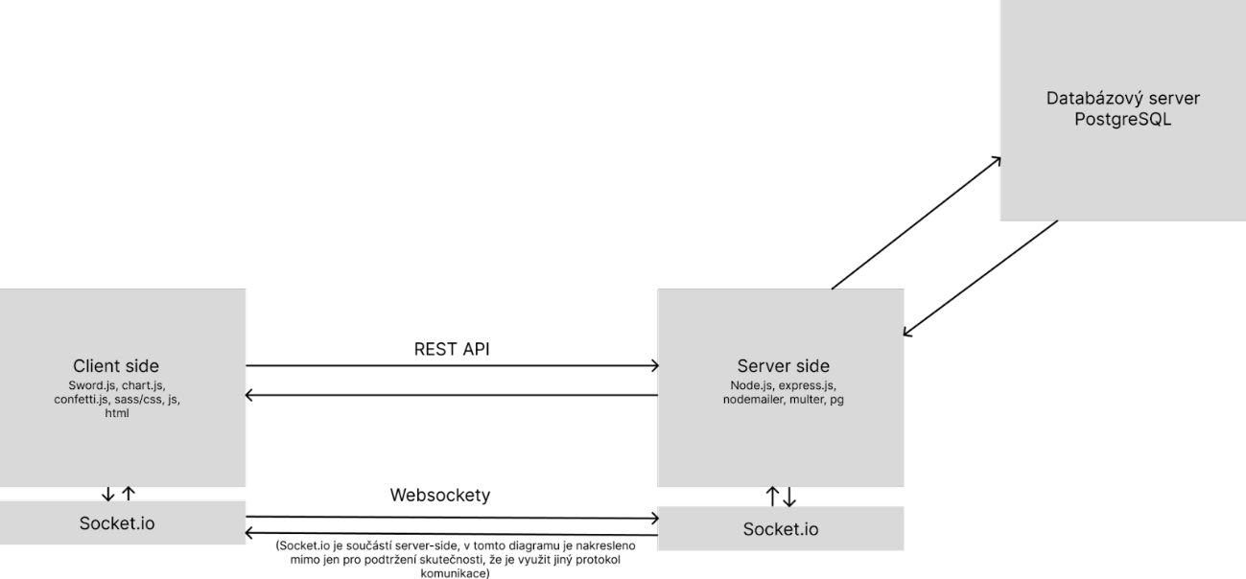

Obrázek 11 Diagram architektury aplikace

**I18n (překlady)**

Pro překlady byl použit standardní princip I18n (1). Celý systém překladů byl inspirován tímto principem. V tuto chvíli aplikace nabízí přepnutí rozhraní do anglického nebo českého jazyka. Je možné přidávat libovolné množství jazyků. Pro přidání jazyka nebo úpravu překladu je nutné upravit soubor fe/I18n.js. Tato úprava není doporučena nikomu, kdo nerozumí ani základům programování v jazyce javascript.

**Server side**

Na straně server side běží v node.js webový framework express.js. Tento webový server poskytuje stránku se všemi zdroji (html, css, obrázky, js) a veškerá data. Pro komunikaci mezi dalšími službami a webovou aplikací je využívána REST API, skrze kterou poskytuje vyžádaná data, pokud na ně má uživatel právo.

**Websockety**

Websockety jsou použity v aplikaci pro zrychlení vývoje automatickými obnovami stylů ve stránce po úpravě a uložení css. Toto užití je aplikováno pouze pro vývoj, později v produkci se nenachází. Druhým užitím je Socket.IO, které zajišťuje komunikaci mezi klientem a serverem výměnou dat v reálném čase oběma směry.

**Client side**

Client side, uživateli viditelná část ve webovém prohlížeči zobrazená jako webová aplikace, poskytuje uživateli rozhraní zobrazující informace v aplikaci a interaguje přes ni se serverem. Tato komunikace probíhá přes REST API a websockety.

**Databázový server**

Databázový server je samostatnou nezávislou složkou aplikace. Do databáze jsou ukládána veškerá data z aplikace. Komunikace mezi serverem a databází probíhá za pomoci knihovny node-postgres (2), která předává SQL příkazy databázi a vrací výsledky serveru, který je dále zprostředkovává klientovi. Databázový server může být lokální i veřejně dostupný přes https, pouze je potřeba upravit konfiguraci serveru pro připojení k databázi.

* 1. Programovací jazyky

**Javascript**

JavaScript je objektově orientovaný programovací jazyk používaný pro tvorbu webových stránek a webových aplikací. JavaScript je interpretovaný jazyk a v tuto chvíli je podporován všemi moderními webovými prohlížeči, runtime node.js nebo deno.

**HTML**

Hypertext Markup Language (HTML) je značkovací jazyk používaný pro tvorbu webových stránek a aplikací. Umožňuje vývojářům vytvářet strukturu webových stránek pomocí značek, které popisují různé prvky obsahu stránky, jako jsou nadpisy, odkazy, obrázky, tabulky a formuláře. HTML kód je interpretován webovými prohlížeči a zobrazován jako vizuální stránka.

**SASS/CSS**

Sass (3) (4) (Syntactically Awesome Stylesheets) je preprocesor[3] CSS, který umožňuje vývojářům psát CSS kód v rozšířené syntaxi s řadou užitečných funkcí. Umožňuje například definovat proměnné, cykly, funkce a další konstrukce, které usnadňují psaní a úpravu CSS kódu. Sass kód je poté přeložen na běžný CSS kód, který je použit pro stylování webových stránek.

**Bash**

Bash (Bourne-again shell) je unixový shell a skriptovací jazyk používaný v operačních systémech založených na Unixu. Umožňuje uživatelům spouštět příkazy a skripty, které interagují s operačním systémem a aplikacemi. Bash je často používán pro automatizaci úloh a správu systému.

**PSQL**

Psql je odnož standardizovaného skriptovacího jazyka pro relační databáze SQL (Structured Query Language). Umožňuje práci s databázemi a jejich tabulkami a relacemi. Psql implementuje některé funkce nad základní syntaxi a funkcionality SQL, jako například pokročilé indexování, přidávání vlastních funkcí, operací nebo typů a pokročilé funkce pro práci s data a časy.

* 1. Technologie

**Sword.js**

Sword.js je interní framework[4] pro vytváření webových aplikací, poskytuje zlepšenou práci s DOM API a rozšiřuje ji o další funkce. Hlavními výhodami je velmi malá bundle size (1,3 KB), velmi vysoká rychlost překreslování, která dosahuje až několika násobků rychlosti ostatních frameworků. Celý framework je napsán za užití ES10+, takže je možné, že ve starších prohlížečích nebude fungovat.

**Node.js**

Runtime pro backend[5] javascript byl zvolen Node.js (5). Node.js je událostmi řízený runtime, který běží jednovlánkově. Hlavní částí je V8 engine, který se používá i v prohlížečích a zajišťuje rychlý běh a stejný syntax napříč prostředími. Obvykle je užíván pro běh backendu webových aplikací nebo scraping a zpracování dat.

**SendGrid**

Pro vytvoření informačních emailů byla použita platforma Sendgrid (6). Tato platforma zajišťuje snadnou generaci emailů ve formátu html, které se zobrazují správně napříč zařízeními a emailovými klienty. Přes tuto platformu je možné i emaily posílat a měřit různé statistiky, ale tyto funkce nebyly do aplikace implementovány.

**Confetti.js**

Pro lepší zážitek z úspěšného dokončení lekce jsme využili confetti.js (7). Tato knihovna pomocí canvasu zobrazuje efekt konfet přes celou obrazovku. Efekt se přizpůsobuje obrazovce, na které je zobrazen.

**Nodemailer**

Nodemailer (8) je open-source knihovna pro Node.js, která umožňuje snadné odesílání emailů. Nodemailer podporuje mnoho různých poskytovatelů emailových služeb a umožňuje odesílání textových i HTML emailů. Výhodou je velmi minimalistická implementace a vysoká rychlost rozesílání emailů. Emaily byly vytvořeny v Sendgrid.js(reference).

**Figma**

Pro návrh designu byla využita aplikace Figma (9). Je to cloud-based[6] nástroj pro realtime[7] kolaborační tvorbu designu. Zásadní výhodou je snadná práce s programem a možnost snadného sdílení.

**Socket.IO**

Socket.IO (10) je událostmi řízená knihovna pro webové aplikace v reálném čase. Umožňuje obousměrnou komunikaci v reálném čase mezi webovými klienty a servery. Skládá se ze dvou částí: knihovny na straně klienta, která běží v prohlížeči, a knihovny na straně serveru. Socket.IO primárně používá protokol WebSocket s pollingem jako záložní možností. Ačkoli jej lze použít jednoduše jako wrapper pro WebSockety, poskytuje mnoho dalších funkcí, včetně vysílání do více soketů, ukládání dat spojených s každým klientem a asynchronního I/O.

**Express.js**

Express.js (11) je open-source webový aplikační framework pro Node.js. Poskytuje řadu funkcí a nástrojů, které usnadňují vývoj webových aplikací, včetně směrování, zpracování požadavků a odpovědí HTTP, integrace s různými šablonovými enginy a mnoho dalšího.

**PostgreSQL**

Zkráceně postgres (12) (13) nebo jen psql je open-source[8] relační[9] databázový systém využívající jazyk SQL (spíše jeho variaci), který byl použit na ukládání dat aplikace. Poskytuje vysokou rychlost s poměrně malým instalačním balíčkem a poskytuje velké množství rozšiřujících funkcí nad rámec standardního SQL.

**Grunt**

Grunt.js (14) je JavaScriptový nástroj pro automatizaci úloh. Grunt.js umožňuje definovat a spouštět úlohy pomocí konfiguračního souboru, který popisuje, co má být provedeno a v jakém pořadí. Grunt.js obsahuje mnoho pluginů, které umožňují rozšíření jeho funkcionality. V tomto projektu byl rozšířen o pluginy grunt-contrib-watch (15) (16).

**Chart.js**

Chart.js je open-source knihovna pro tvorbu interaktivních grafů a diagramů ve webových aplikacích. Umožňuje vytvářet různé druhy grafů, jako jsou leniární, sloupcové, koláčové a další.

**Multer**

Multer je middleware[10] pro Node.js, který se používá ke zpracování souborů v příchozím HTTP požadavku na server a jeho následné uložení.

**PM2**

PM2 (17) (18) je procesní správce pro Node.js, který umožňuje snadné řízení a monitorování procesů v Node.js aplikacích. Umožňuje spouštět více instancí Node.js aplikace a řídit jejich chování pomocí různých konfiguračních možností. PM2 také poskytuje podrobné informace o běžících procesech a umožňuje jednoduché monitorování a řízení aplikace. Tato knihovna není zahrnuta v package.json, protože byla použita pouze pro běh aplikace na serveru.

**Uglify.js**

Uglify.js (19) je nástroj pro minifikaci a optimalizaci JavaScriptového kódu. Umožňuje snížit velikost souborů odstraněním nepotřebných bílých znaků, komentářů a jiných zbytečných prvků kódu. Uglify.js také dokáže transformovat kód tak, aby byl efektivnější a rychlejší. Knihovna je k dispozici jako samostatný nástroj nebo jako plugin pro Grunt.js (reference) a Gulp.js.

* 1. Instalace
     1. Podporované operační systémy

Zdrojový repozitář se nachází zde (20). Podporovanými operačními systémy pro běh aplikace jsou Ubuntu (22.04.2), Debian (11.5), MacOS (12.3+) a Windows (10 a 11). Na všech těchto systémech byl běh aplikace otestován. Doporučenými jsou však systémy Linux nebo MacOS, kvůli rychlejšímu buildování za pomoci bash scriptů.

* + 1. Podporovaná zařízení a platformy

Všechna zařízení uvedena v tabulce níže jsou podporována a je jim přizpůsobeno i zobrazení (velikosti displeje) aplikace. I přestože Vaše zařízení není uvedeno v tabulce, je vysoce pravděpodobné, že se bude aplikace zobrazovat správně. V případě linuxových distribucí bylo testování provedeno pouze na Ubuntu (20), ale pokud máte nainstalované nejnovější verze webových prohlížečů, tak by aplikace měla fungovat bez problémů.

|  |  |
| --- | --- |
| Zařízení | Platforma/Prohlížeč |
| Iphone 11 Pro | Safari |
| Iphone 12 | Chrome |
|  | Safari |
|  | Firefox (21) |
| Iphone XR Max | Safari |
| MacOS | Chrome |
|  | Safari |
|  | Firefox |
|  | Microsoft Edge |
| Windows | Chrome |
|  | Firefox |
|  | Microsoft Edge |
|  | Opera |
| Ubuntu | Chrome |
|  | Firefox |
|  | Microsoft Edge |
|  | Opera |

* + 1. Instalace

Zdrojový kód aplikace se nachází zde (20) nebo přímo jako zip (23). Instalace aplikace je možná dvěma způsoby. Buď zkopírováním z Githubu a zbuildování, nakonfigurování nastavení a spuštění, nebo z lokálu pomocí 2 předpřipravených scriptů ve složce Sword/scripts, a to nejprve scriptem deploy-prep.sh a poté deploy-live.sh, přičemž v deloy-live.sh je potřeba vyplnit složku, url a přihlašovací jméno před spuštěním. Tato možnost je podporovaná pouze na zařízeních, které jsou schopny spustit bash scripty (Linux, MacOS nebo například Git Bash na Windows). Po instalaci tímto scriptem je nutné spustit script ./Sword/scripts/init.sh (již na serveru kam jste instalovali aplikaci). Tento script vytvoří uživatele, databáze a všechny tabulky. Po skončení nahraje prvního admina s uživatelským jménem admin a heslem qwe. Poté již stačí aplikaci nakonfigurovat a spustit.

* + 1. Závislosti aplikace

Pokud chcete, aby aplikace pouze běžela, a nemáte po nasazení v plánu upravovat nic jiného než konfigurační soubor env.js, který se dá jednoduše upravit v jakémkoliv textovém editoru, tak jedinou závislostí je node.js verze 12 a vyšší. V době psaní dokumentace není doporučena vyšší verze než stabilní 18.16.0 (Hydrogen).

Druhou závislostí je databázový server PostgreSQL, který může běžet lokálně nebo může aplikace být nakonfigurována pro vzdálené připojení. Aplikaci je doporučeno spouštět pod některým z process managerů například pm2 nebo pod servisou, pro automatické spuštění po restartu serveru a restartu aplikace v případě selhání.

1. Závěr

???

1. Zdroje

1. **wikipedia. *Internationalization and localization.* [Online] 25. 2 2023. [Citace: 18. 4 2023.] https://en.wikipedia.org/wiki/Internationalization_and_localization.**

**2. Carlson, Brian. node-postgres. *node-postgres.* [Online] [Citace: 18. 4 2023.] https://node-postgres.com/.**

**3. sass. *sass-lang.* [Online] [Citace: 18. 4 2023.] https://sass-lang.com/.**

**4. node-sass. *npmjs.* [Online] 10 2022. [Citace: 18. 4 2023.] https://www.npmjs.com/package/node-sass.**

**5. Node.js. *nodejs.* [Online] [Citace: 18. 4 2023.] https://nodejs.org/en.**

**6. SendGrid. *sendgrid.* [Online] [Citace: 18. 4 2023.] https://sendgrid.com/.**

**7. confetti-js. *npmjs.* [Online] 2020. [Citace: 18. 4 2023.] https://www.npmjs.com/package/confetti-js.**

**8. nodemailer. *npmjs.* [Online] 1 2023. [Citace: 18. 4 2023.] https://www.npmjs.com/package/nodemailer.**

**9. Figma. *figma.* [Online] [Citace: 18. 4 2023.] https://www.figma.com/.**

**10. Socket.IO. *socket.io.* [Online] [Citace: 18. 4 2023.] https://socket.io/.**

**11. Express. *expressjs.* [Online] [Citace: 18. 4 2023.] https://expressjs.com/.**

**12. PostgreSQL. *postgresql.* [Online] [Citace: 18. 4 202.] https://www.postgresql.org/.**

**13. PostgreSQL Tutorial. *postdresqltutorial.* [Online] [Citace: 18. 4 2023.] https://www.postgresqltutorial.com/.**

**14. Grunt. *gruntjs.* [Online] [Citace: 18. 4 2023.] https://gruntjs.com/.**

**15. [Online] https://github.com/gruntjs/grunt-contrib-watch a grunt-shell .**

**16. sindresorhus. grunt-shell. *github.* [Online] 6 2022. [Citace: 18. 4 2023.] https://github.com/sindresorhus/grunt-shell.**

**17. pm2. *npmjs.* [Online] 2 2023. [Citace: 18. 4 2023.] https://www.npmjs.com/package/pm2.**

**18. pm2. *pm2.keymetrics.io.* [Online] [Citace: 18. 4 2023.] https://pm2.keymetrics.io/.**

**19. uglify-js . *npmjs.* [Online] 10 2022. [Citace: 18. 4 2023.] https://www.npmjs.com/package/uglify-js.**

**20. ubuntu. *ubuntu.* [Online] [Citace: 18. 4 2023.] https://ubuntu.com/.**

**21. developer.mozila. *developer.mozila.* [Online] [Citace: 18. 4 2023.] https://developer.mozilla.org/en-US/.**

**22. middleware. *oxfordlearnersdictionaries.* [Online] [Citace: 5. 1 2023.] https://www.oxfordlearnersdictionaries.com/definition/english/middleware.**

**23. Cloud computing. *ibm.* [Online] [Citace: 1. 5 2023.] https://www.ibm.com/topics/cloud-computing.**

**24. Real-time. *suse.* [Online] [Citace: 1. 5 2023.] https://www.suse.com/suse-defines/definition/real-time/.**

**25. multer. *npmjs.* [Online] 2022. [Citace: 18. 4 2023.] https://www.npmjs.com/package/multer.**

**26. Hira, Zaira. Shell Scripting for Beginners – How to Write Bash Scripts in Linux. *freecomander.* [Online] 31. 3 2022. [Citace: 18. 4 2023.] https://www.freecodecamp.org/news/shell-scripting-crash-course-how-to-write-bash-scripts-in-linux/.**

**27. w3schools. *w3schools.* [Online] https://www.w3schools.com/.**

**28. Markdown Guide. *markdowguide.* [Online] https://www.markdownguide.org/.**

**29. Auditing with COSO, COBIT, and ISO Control Frameworks. *auditboard.* [Online] 3. 3 2021. [Citace: 1. 5 2023.] https://www.auditboard.com/blog/auditing-control-frameworks-COBIT-COSO-ISO/.**

**30. Backend. *it-slovnik.* [Online] [Citace: 1. 5 2023.] https://it-slovnik.cz/pojem/backend.**

1. Seznam obrázků

Obrázek 1 Use-case diagram 2

Obrázek 2 Tutoriál 3

Obrázek 3 Nástěnka 1 – board 4

Obrázek 4 Nástěnka 2 – složky 5

Obrázek 5 Způsoby testování slov 9

Obrázek 6 Ukázka flip karty 9

Obrázek 7 Databázové schéma 10

Obrázek 8 Diagram architektury aplikace 11

1. course_folders
2. words, adventure_node_pictures a languages
3. Preprocesor je program, který předpracuje daná data tak, aby je následně mohl použít jiný program
4. Interní Framework je průvodce, který pomáhá organizovat a kategorizovat očekávané kontroly (29)
5. Backend je část webu, která je určená pro správu aplikace, část, kterou běžný uživatel nevidí (30)
6. Cloud-based je typ aplikačního softwaru, který je uložen v cloudu, tudíž se k němu mohou připojit různí uživatelé (23)
7. Realtime je garantovaná doba odezvy počítače v nějakém časovém omezení (obvykle v rámci milisekund nebo mikrosekund) (24)
8. Open-source je počítačový program s otevřeným zdrojovým kódem
9. Umožňuje spojovat data podle toho, jak spolu souvisí, jsou příbuzné
10. Middleware je část softwaru v počítači mezi operačním systémem a aplikacemi, která poskytuje další možnosti, jež operační systém neposkytuje (převážně komunikaci s aplikacemi nebo databázemi). (22)